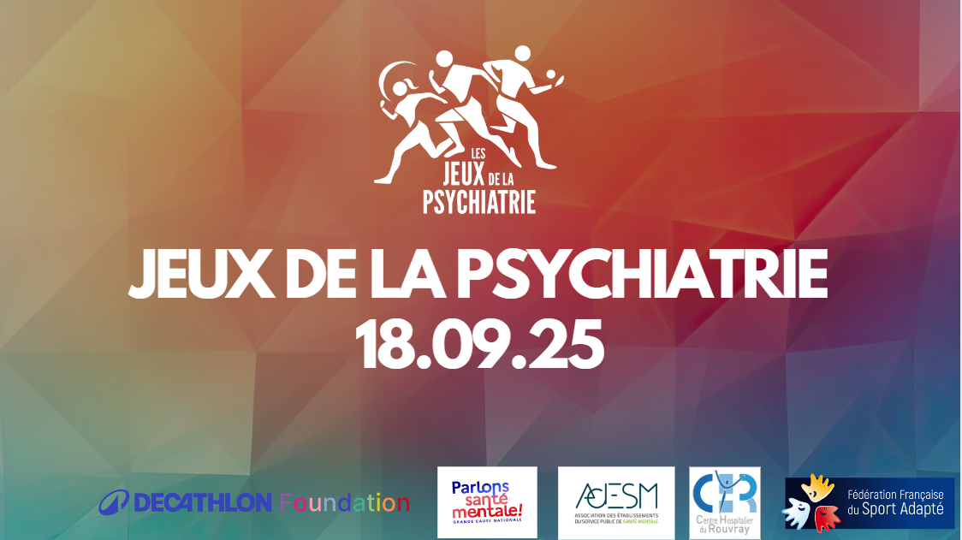

*Communiqué de presse*

Rouen, le 3 septembre 2025

**« Les Jeux de la Psychiatrie » :**

**Une initiative nationale pour déstigmatiser les maladies mentales et sensibiliser sur les bénéfices du sport adapté**

**Evènement labelisé**



_________________________________________________________________

* 41 % des Français déclarent avoir été déjà affectés par un problème de santé mentale au cours de leur vie (source sante.gouv.fr – mars 2025).
* La santé mentale fait partie intégrante de la santé : il n’y a pas de santé sans santé mentale. Pourtant, les représentations stigmatisantes persistent.
* L’activité physique adaptée constitue un levier puissant pour préserver l’autonomie, améliorer le bien-être mental et physique et favoriser la réhabilitation psychosociale des patients.

**D’un événement local à une mobilisation nationale**

Depuis de nombreuses années, le **Centre Hospitalier du Rouvray** s’engage à promouvoir la pratique d’activités physiques adaptées au bénéfice des personnes suivies en psychiatrie. Cet engagement s’est traduit par :

* l’organisation annuelle des **Jeux de l’Unité pour Malades Difficiles (UMD)**, journée sportive avec des clubs de haut niveau ;
* la mise en place d’une **Semaine du sport** pour l’ensemble des patients hospitalisés ;
* l’ouverture en 2024 d’un **service dédié à l’activité physique adaptée**.

En 2024, les **Jeux des UMD, labellisés Grande Cause Nationale dans le cadre de l’année olympique et paralympique,**  ont franchi une étape nationale, rassemblant l’ensemble des unités spécialisées en France, sous le parrainage du Dr Valérie Fourneyron, avec le soutien de la **Fédération Française du Sport Adapté** et de la **Fondation Pierre Deniker**.

En 2025, l’initiative prend une nouvelle dimension, avec la coordination nationale de l’ADESM. Le 18 septembre 2025, les **Jeux de la Psychiatrie** invitent **tous les établissements spécialisés en santé mentale de France** à organiser simultanément une journée dédiée au sport adapté pour tous les patients.

Au Centre Hospitalier du Rouvray, les Jeux se dérouleront toute la journée, sur 2 sites : au stade Jean Adret de Sotteville-lès-Rouen, ainsi qu’au sein de l’UMD.

**Objectifs du projet**

* Promouvoir la pratique de l’activité physique adaptée
* Donner une image positive et déstigmatisante de la psychiatrie
* Initier à la découverte de la culture sportive, de ses bienfaits et de ses valeurs
* Favoriser les interactions sociales et le lien entre patients, soignants, clubs sportifs et partenaires
* Développer la collaboration interprofessionnelle autour de la santé mentale.

**Un message fort pour la société**

À travers ces Jeux, les organisateurs souhaitent **sensibiliser le grand public** à la santé mentale – grande cause nationale 2025 – et démontrer combien le sport peut être un vecteur de soins, d’inclusion et de réinsertion sociale.

**Déroulé de la journée au Centre Hospitalier du Rouvray**

* 9h30 : Ouverture
* 10h00 : Activités sportives pour les patients et les professionnels
* 12h : Pause repas & démonstrations sportives (perche)
* 13h30 : Activités sportives pour les patients et les professionnels
* 15h30 : Clôture

**Merci à nos partenaires**



**Les porteurs du projet Les jeux de la Psychiatrie :**

* **Dr Valérie Fourneyron**, ancienne ministre des Sports, marraine des Jeux de la psychiatrie
* **Pascal Mariotti**, Président de l’Association des Établissements du Service Public de Santé Mentale (ADESM).
* **Pr Olivier Guillin**, Professeur des universités – Praticien hospitalier, Centre Hospitalier du Rouvray / CHU de Rouen.
* **Marc Truffaut**, Président de la Fédération Française du Sport Adapté.

**CONTACTS PRESSE**

**Centre Hospitalier du Rouvray**

Jennifer SERVAIS-PICORD, responsable communication - Tél : 07 77 68 56 74

Oriane BEHURET, chargée de communication - Tél : 06 34 05 00 09

Mail : [service.communication@ch-lerouvray.fr](mailto:service.communication@ch-lerouvray.fr)

**___________________________________________________________________________________________**

**À propos du CH du Rouvray**

Le Centre Hospitalier du Rouvray est l’un des principaux établissements de santé en France spécialisés en psychiatrie et dans l’accompagnement des troubles du neurodéveloppement. Chaque année, il accompagne plus de 30 000 usagers.

L’établissement développe également des actions de formation à destination des personnes concernées, de leurs proches ainsi que des professionnels de santé. Il contribue activement à la recherche dans ses domaines d’expertise et mène de nombreuses initiatives de prévention auprès du grand public.

Plus d’info sur [www.ch-lerouvray.fr](http://www.ch-lerouvray.fr)

**A propos de la Fédération Française du Sport Adapté (FFSA)**

La Fédération Française du Sport Adapté (FFSA) a pour but d'organiser, de développer, de coordonner et contrôler la pratique des activités physiques et sportives des personnes en situation de handicap mental, intellectuel ou psychique.

Plus d’infos sur [www.sportadapte.fr](http://www.sportadapte.fr)

**A propos de l’Association des établissements du service public de santé mentale (ADESM)**

L’ADESM est une association de loi 1901 qui fédère les établissements publics et privés à but non lucratif en charge du service public de psychiatrie. Elle compte parmi ses 200 adhérents des établissements spécialisés en santé mentale et des CHU/CH multi disciplinaires.

Plus d’infos sur [www.adesm.fr](http://www.adesm.fr)